Использование интерактивных методов
в работе психолога ГБУ СОН КЦСОН.

Дедюхина Е.П.
Государственное областное учреждение
«Новоуральский комплексный центр
социального обслуживания населения».

На сегодняшний день трудно переоценить значение технологий интерактивного обучения, используемых в образовательном процессе, в сфере управление персоналом и др. сферах.
Интерактивный («Inter» – это взаимный, «act» – действовать) – означает взаимодействовать, находиться в режиме беседы, диалога с кем-либо. Интерактивные и активные методы имеют много общего. Интерактивные методы ориентированы на более широкое взаимодействие участников процесса не только с ведущим обучающего процесса, но и друг с другом.
Суть интерактивного обучения состоит в том, что учебный процесс организован таким образом, что:
- практически все обучающиеся оказываются вовлеченными в процесс познания,
- они имеют возможность понимать и рефлексировать по поводу того, что они знают и думают.
- исключается доминирование какого-либо участника учебного процесса или какой-либо идеи,
- происходит это в атмосфере доброжелательности и взаимной поддержки, что позволяет не только получать новое знание, но и развивает саму познавательную деятельность, переводит ее на более высокие формы кооперации и сотрудничества.

В ходе диалогового обучения (а именно это и предполагает интерактивное обучение) обучающиеся учатся:
- критически мыслить,
- решать сложные проблемы на основе анализа обстоятельств и соответствующей информации,
- взвешивать альтернативные мнения,
- принимать продуманные решения,
- участвовать в дискуссиях,
- развивать коммуникативные умения и навыки, уметь установливать эмоциональные контакты между участниками процесса;
- решать информационные задачи, изучать необходимую информацию, без которой невозможно реализовывать совместную деятельность;
- работать в команде, прислушиваться к чужому мнению.
Интерактивное обучение отчасти решает еще одну существенную задачу. Речь идет о релаксации, снятии нервной нагрузки, переключении внимания, смене форм деятельности и т. д.
В последнее время положительно зарекомендовали себя интерактивные методы не только в сфере образования, в сфере управления персоналом, но и в сфере социального обслуживания – в работе с пожилыми людьми.
Наиболее важная особенность интеракции - способность человека принимать и понимать роль другого, представлять, как его воспринимает партнер по общению или группа и в соответствии с этим планировать свои действия.
Костяком интерактивных подходов являются интерактивные упражнения и задания, которые выполняются участниками. Современная педагогика богата целым арсеналом интерактивных подходов, среди которых можно выделить следующие:
- Творческие задания
- Работа в малых группах
- Работа в парах
- Обучающие игры (ролевые игры, имитации, деловые игры и образовательные игры)
- Использование общественных ресурсов (приглашение специалиста, экскурсии)
- Социальные проекты и другие внеаудиторные методы обучения (социальные проекты, соревнования, радио и газеты, фильмы, спектакли, выставки, представления, песни и сказки)
- Разминки
- Изучение и закрепление нового материала (интерактивная лекция, работа с наглядными пособиями, видео- и аудиоматериалами, «каждый учит каждого», мозаика (ажурная пила), использование вопросов, Сократический диалог)
- Обсуждение сложных и дискуссионных вопросов и проблем («Займи позицию (шкала мнений)», ПОПС-формула, проективные техники, «Один — вдвоем — все вместе», «Смени позицию», «Карусель», «Дискуссия в стиле телевизионного ток-шоу», дебаты, симпозиум)
- Разрешение проблем («Дерево решений», «Мозговой штурм», «Анализ казусов», «Переговоры и медиация», «Лестницы и змейки»)
- Кейс-метод
- Презентации
Ведущими признаками интерактивного взаимодействия являются:
- Многоголосье. Это возможность каждого участника иметь свою индивидуальную точку зрения по любой рассматриваемой проблеме.
- Диалог. Диалогичность общения ведущего и участника предполагает их умение слушать и слышать друг друга, внимательно относиться друг к другу, оказывать помощь в формировании своего видения проблемы, своего пути решения задачи.
- Мыследеятельность. Она заключается в организации активной мыслительной деятельности участников.
- Смыслотворчество. Это процесс осознанного создания участниками новых для себя смыслов по изучаемой проблеме. Это выражение своего индивидуального отношения к явлениям и предметам жизни.
- Свобода выбора.
- Создание ситуации успеха. Ведущие условия для создания ситуации успеха — позитивное и оптимистичное оценивание участников.
- Рефлексия. Это самоанализ, самооценка участниками процесса своей деятельности, взаимодействия.
В общем, интерактивный метод можно рассматривать как самую современную форму активных методов.
Обучение взрослых людей (в т.ч. пожилых людей), на сегодняшний день - насущная необходимость. Говоря об обучении взрослых, сегодня нередко можно услышать новое понятие «андрагогика».
Несмотря на то, что понятие «андрагогика» кажется нам малознакомым и новым, этому термину уже более 100 лет. Андрагогика (в переводе с греческого андрос – взрослый человек, мужчина; агогейн – вести, «ведение взрослого человека») – это наука, раскрывающая теоретические и практические аспекты обучения взрослого человека на протяжении всей жизни. Андрагогика в широком понимании данного понятия – это наука о способах самореализации личности в течение всей жизни. Именно андрагогика приходит на помощь, помогая личностному росту человека и раскрывая его скрытый потенциал. «Не для школы, а для жизни мы учимся» - говорил Сенека.
Философия обучения пожилых людей
Начало серьезного, теоретического осмысления сущности и роли обучения пожилых людей было положено в середине семидесятых годов. Это своего рода интеллектуальное и культурное развлечение, интеллектуальная пробежка трусцой, целью которой является приведение в движение психических, культурных и общественных мышц, чтобы они не атрофировались.
Это средство, помогающее удовлетворить разнообразные потребности пожилых людей. Речь идет о том:
- чтобы научить их помогать себе в трудных ситуациях,
- чтобы они почувствовали свое участие в чем-либо, свое влияние на жизнь.
Другие трактовки обучения пожилых людей акцентируют внимание на стремлении к самостоятельности:
- обучение пожилых - процесс роста, осознания и получения опыта;
- деятельность, которая делает возможным для пожилых людей получение контроля над собственной жизнью;
- процесс эмансипации, так как пожилые люди получают возможность сами управлять собой, а не отдаваться чужой воле.
В последние годы доминирующей тенденцией в обучении пожилых людей является стремление к самостоятельности. С одной стороны, она возникла на базе геронтологических теорий, декларирующих активность, с другой - в результате сокращения расходов на социальные нужды в начале восьмидесятых годов. Независимость в современном мире должна быть связана с процессом постоянного роста. В случае с пожилыми людьми это означает соприкосновение новой теории с полученным жизненным опытом.
Университеты третьего возраста в Польше
В Польше наиболее популярными институциями, занимающимися обучением пожилых людей, являются университеты третьего возраста. Первый основала при Медицинском центре постдипломного образования профессор Халина Шварц. Варшавский Университет третьего возраста, ориентирующийся на французский опыт, начал свою деятельность 12 ноября 1975 года. Сегодня в Польше действует 22 университета третьего возраста, а в последние годы отмечена тенденция к созданию федерации польских университетов третьего века.
Можно выделить пять образовательных целей, реализующихся в польских институтах.
Предупреждение старости. Программы университетов ставят своей целью преодоление негативных признаков старения при помощи пропаганды психической и физической активности. Очень важны межличностные контакты и участие в занятиях, что делает возможным самореализацию и влияет на чувство собственной значимости и ценности. Учеба трактуется как противодействие процессу старения, как борьба с ним.
Желание увеличить и углубить знания. Речь идет о вовлечении слушателей в процесс постоянного образования. Один из университетов третьего возраста имеет девиз "Используй свои возможности, тренируйся, учись понимать новый мир, чтобы участвовать в современной жизни».
Подготовка к пенсии. В 1996 году в Гданьске была проведена исследовательская программа, целью которой стала помощь в определении содержания жизни в старости. Помощь основана на стимуляции личной активности. В рамках программы проводились танцевальные занятия, общеукрепляющие упражнения и релаксации. Были организованы семинары по психологии и философии жизни, установлению контактов с другими людьми.
Подготовка к общественной деятельности. Работая для себя, можно быть полезным для других. Слушатели университетов третьего возраста участвовали во многих благотворительных акциях: для хосписов, для инвалидов и для детей с заболеваниями крови.
Для реализации образовательных целей служат определенные дидактические формы. Польские организации обучения пожилых людей используют лекции, семинары с группами по интересам, группы самообучения, группы взаимопомощи и экскурсии.
Лекции. Эта форма стала основой деятельности всех университетов третьего века. Она базируется на устной передаче знаний и восприятии этих знаний учащимися, отличается непосредственным воздействием учителя на слушателей.
Семинары и группы по интересам. Семинары основываются на самостоятельном рассмотрении участниками отдельных научных проблем. Часто академическая форма постепенно переходит в менее строгую структуру, называемую группой по интересам. Но, конечно, семинары и группы по интересам могут существовать отдельно.
Группы самообучения и взаимопомощи. Участники занятий характеризуются разной степенью активности. Поэтому интеллектуально активные студенты организуют группы самообучения. Эта форма достаточно популярна в польских университетах третьего возраста. Студенты сами составляют программу занятий, организуют интересные встречи, юбилеи и многое другое. Те, кто по состоянию здоровья не могут участвовать в занятиях, пользуются услугами группы взаимопомощи.
Экскурсии. Различные поездки являются фактором, повышающим познавательную активность участников обучения. В Польше эта форма очень популярна. Организуются прогулки, отдых и экскурсии как по стране, так и 31 рубеж. Чаще всего целью поездки является знакомство с "родным краем.
Цикл занятий по психологии
Позволит участникам обрести навыки саморасслабления, активизировать психические процессы, гармонизировать внутренние ресурсы. Согласно демографическим прогнозам, в нашей стране, к 2025 г. на одного работающего россиянина будет приходиться один пенсионер, а для нормального функционирования государства, по мнению ученых, на одного пожилого человека должно приходиться от шести до десяти трудоспособных граждан. В условиях демографического старения общества пенсионеры становятся одной из самых значительных категорией населения.
Следовательно, характеристика этой группы населения может стать характеристикой всего общества, и именно поэтому на образование пожилых людей сегодня требуется обратить особое внимание. В сегодняшних условиях человек, в 55 - 60 лет выходящий на пенсию, чаще всего – это молодой человек, имеющий большой потенциал физических и интеллектуальных ресурсов. Главное его отличие - это появление свободного времени, которое можно и нужно очень продуктивно использовать.
В познании нового – смысл человеческой жизни и одновременно – это средство ее продолжительности. Существует даже такая теория старения: продолжительность жизни человека увеличивают конкретные причины не умирать, а желание жить. ( не поняла, наверно каких то знаков препинания не хватает).
Непрерывная мотивация пожилых людей в процессе их обучения позволяет им увидеть новые грани своей самореализации, обеспечить адаптацию людей пенсионного возраста в современном мире, что предотвращает их «социальное исключение».
Старость и старение населения вышли в последние годы на уровень глобальных проблем человечества. Проблемность этих процессов связана с огромным числом нерешенных социальных, экономических, культурных и медицинских задач по обеспечению и созданию оптимальных условий жизнедеятельности людей пожилого возраста, численность которых перешагнула 20-ти процентный порог от общей численности населения. (согласно классификации ООН государство считается «старым», если доля населения старше 65 лет превышает 7 %).
Проблема старения общества представляет собой новый социальный феномен, с которым человечество столкнулось лишь во второй половине XX в. Сегодня российское общество вплотную подошло к такому периоду своего развития, когда увеличение доли пожилых людей в составе населения серьезно влияет на экономические, политические, социальные и духовно-нравственные изменения. Реализация идеи построения «общества для людей всех возрастов» ставит в качестве важнейшей в российском обществе задачу формирования в общественном сознании положительного образа старости, уважения к пожилым людям, использование их потенциала в экономике.
Старшее поколение России является значительным ресурсом экономического развития страны, в первую очередь, как представители наемного труда. Многие из них имеют высокий уровень образования и квалификации, большой опыт руководящей работы. Использование потенциала пожилых людей может составить определенную базу для дальнейшего развития общества, поскольку в экономике в результате появятся дополнительные ресурсы, а у пожилых людей – возможность самореализации.
На фоне демографического старения России возрастает актуальность исследования социальной активности пожилых людей. Особый интерес в этом плане представляет поиск путей активизации их социального поведения в связи с осознанием изменившейся роли пожилых людей, которые в настоящее время стали более активны, деятельны.
Поддержать людей старшего возраста, дать им возможность приобрести знания для адаптации к сложным социально- экономическим реалиям современного российского общества.

Рассмотрим использование интерактивных подходов в моей работе - психолога ГБУ «Новоуральский КЦСОН» в сфере социального обслуживания.
Деятельность реализуется в рамках региональной комплексной программы «Старшее поколение», направление «Школа пожилого возраста». В рамках данной программы реализуется проект «Поможем всем. Массовая социально-психологическая помощь населению». Старт проекта был дан 9 января 2013 г. в г. Новоуральске.

Социальная направленность проекта:
В настоящее время актуальной задачей общественного развития становится психологическое обеспечение социальной стабильности, осуществляемое в таких направлениях, как повышение уровня социально-психологической адаптации населения, пропаганда здорового образа жизни, формирование уверенности в социальных перспективах согласно концепции общенациональной психотерапии, сформулированной В.В. Путиным на заседании Госсовета РФ 26.12.2011.
Сюда примыкает также профилактика среди населения негативных явлений, относящихся к социальным эпидемиям: агрессивного, антисоциального и суицидального поведения; болезненных зависимостей и психосоматических расстройств; распространения негативных настроений и слухов; деятельности деструктивных сект.
Актуальность этих задач в последние годы для населения России особенно возрастает, что связано с происходящими в обществе процессами социально-экономических изменений.
В период реформ, протекающих на фоне глобального затяжного экономического кризиса, значительная часть общества испытывает социальный стресс, который приводит не только к материальным трудностям и нестабильности социального статуса граждан, но и к переживанию ими хронического психоэмоционального стресса. Тем самым значительная часть населения оказывается подверженной социально-стрессовым расстройствам. Особо уязвимыми оказываются такие крайние возрастные группы, как пенсионеры и подростки.
При этом люди теряют социальную адаптированность, приобретают неуверенность в завтрашнем дне, испытывают сомнения в жизненном смысле вследствие девальвации привычных ценностей и растущего в обществе духовного вакуума. Это приводит к росту семейных конфликтов и правонарушений на бытовой почве, способствует распространению алкоголизма и наркомании, а также росту числа подростков с отклоняющимся поведением, включая суицидальное.
Рассматриваемые проблемы на территории ЗАТО (Новоуральск – город ЗАТО,) приобретают особую значимость в связи с рядом факторов:
а) социально-демографические: старение населения, миграция молодежи;
б) социально-экономические: сокращение рабочих мест, в связи с модернизацией градообразующих предприятий, привязанность рабочей силы к этим предприятиям и трудности становления альтернативного рынка занятости;

Цели и задачи проекта:
Цель: повышение уровня социальной стабильности и профилактика негативных, дестабилизирующих социально-психологических явлений.
Задачи:
1. Укрепление социальной стабильности за счет повышения уровня социально-
психологической адаптации населения и удовлетворенности качеством жизни;
2. Предотвращение эпизодов социальной нестабильности за счет профилактики среди населения негативных, дестабилизирующих общество явлений, социальных эпидемий.
3.Формирование у населения психологически грамотной, комплексной оценки существующей действительности, социальной уверенности, психологической стабильности, стрессоустойчивости.
4. Обучение населения методам психогигиены и психопрофилактики стрессов, пропаганда здорового образа жизни.

Механизм реализации проекта:

Механизм - внедрение системы массовой психологической помощи населению, направленной на профилактику стрессов, уменьшение психологической напряженности в микросоциальной среде (семья, ближайший круг общения) - призвано способствовать как улучшению социально-психологического «климата», массовых настроений населения, так и повышению социально-психологической адаптации наиболее уязвимых социальных групп. Наиболее обоснованной представляется организация подобной социально-психологической помощи населению по месту жительства, в форме постоянно действующих групп взаимной психологической поддержки, охватывающих население микрорайона (в первую очередь работа с подростками, домохозяйками, пенсионерами, неработающими инвалидами), с привлечением общественной инициативы в форме участия волонтеров. Подобная организация социально-психологической помощи опирается на российские социокультурные традиции (общинный принцип социальной жизни), призванные преодолеть социальное отчуждение и коммуникативный дефицит в современной социальной среде, а также на практике стимулировать социальную инициативу и гражданскую ответственность человека.

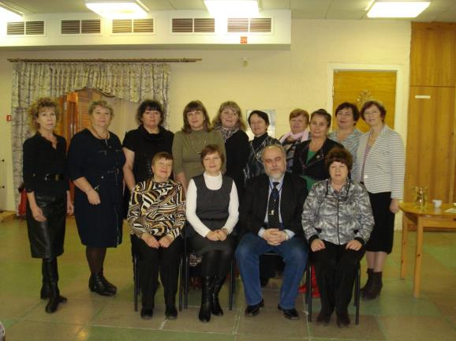

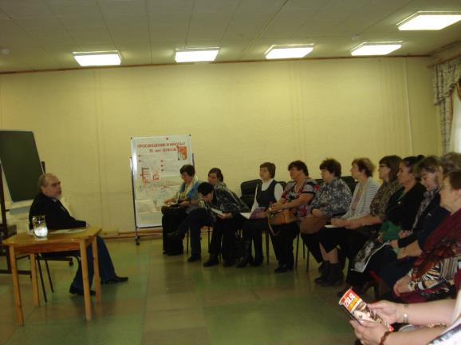

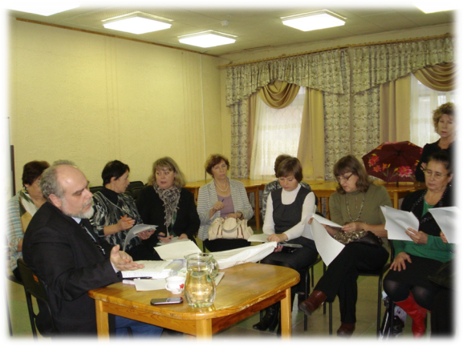

I. История возникновения проекта:

1. Положительно зарекомендовали себя формы групповой психологической работы: работа в больших группах – до 87 чел. и работа в группах до 12 чел. с использованием интерактивных лекций, занятий с элементами тренингов, обучающих занятий по саморегуляции.
Групповые психологические занятия с пожилыми людьми города – членами общественных организаций города впоследствии переросли в клубы психологической поддержки «Помоги себе сам» (Новоуральский совет ветеранов), «Познай себя» (пенсионеры города), клуб «Добрые встречи» (пенсионеры ПОНП УЭХК), клуб членов Новоуральского общества слепых.
Темы для занятий подбираются с учетом основных психологических проблем пожилых людей и инвалидов на сегодняшний день:

. Цель: Повышение психологической культуры населения, профилактика психологического здоровья.
Задачи:
1.Формирование у населения психологически грамотной, комплексной оценки существующей действительности;
2. Обеспечение население информацией по психологическим проблемам личности;
3.Освещение актуальных социально-психологических проблем общества с представлением основных подходов по их решению;
Результаты такой групповой работы с пенсионерами города :
1. У участников занятий повышается интерес к психологии, мотивация к использованию психологических методов для решения проблем;
2.Формируется психологически грамотная, комплексная оценка существующей действительности;
3. У участников развивается способность конструктивно помогать самому себе после прохождения цикла занятий;
4. Участникам удается достигать состояния психологического комфорта и сохранения психологического здоровья.
На занятия приглашаются все желающие. Продолжительность занятий 1,5 час. Занятия носят тематический характер.
План проведения занятий в клубе психологической поддержки
№ | Тема занятия
1. | Ресурсы стрессоустойчивости
2. | Ваше мышление - ваши болезни
3. | Гимнастика мозга
4. | О страхах в Жизни и о Жизни без Страха
5. | Определение уровня стрессовой нагрузки и уровня стрессоустойчивости
6. | Родовая культура семьи
7. | Я и одинОЧЕНЬство или одиночество?
8. | Терапия размышлением
9. | Терапия вспоминанием и забыванием

Каждое занятие имеет структуру:
1. Информационный блок по теме.
2.Практика: упражнение с элементом тренинга или ролевая игра, или психодиагностическая работа.
3.Релаксационная терапия
4. Вопросы
5.Обратная связь (высказывание мнений участниками группы).

II. Реализация проекта «ПОМОЖЕМ ВСЕМ» (Массовая социально-психологическая помощи населению)
2. Организация психологических мероприятий для населения и для психологов ГБУ СОН. Ведущий – канд. медицинских наук, психотерапевт Европейского реестра, действительный член ОППЛ Сандомирский М.Е.
2.1. Семинары для населения г. Новоуральска: 9 января 2013 г.– «Как стрессы приводят к болезни. Обучение оздоровительным упражнениям для снятия стресса для самостоятельного проведения». 7 мая - «Психология, ориентированная на желания: адаптивные и реалистичные».
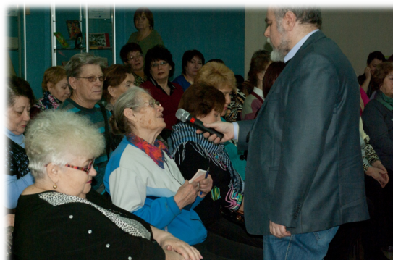
7 мая добавлена форма – индивидуальные консультации для населения. Всего участвовало в мероприятиях для населения – 106 чел.

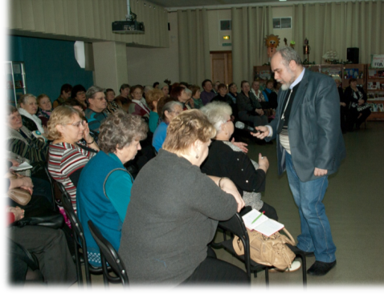

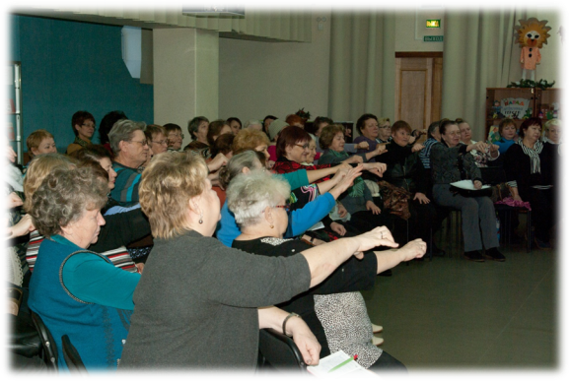
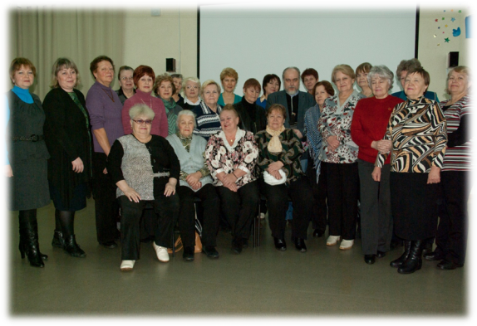

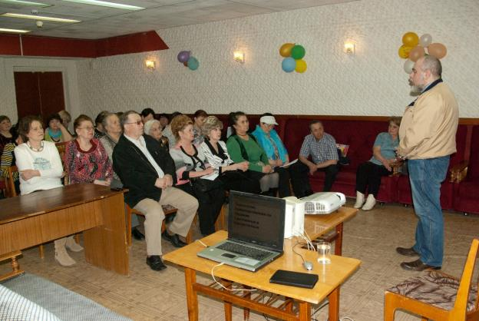
2.2. Семинары для психологов: 9 января 2013 г. «Рефлекторная психокоррекция». Присутствовало 15 психологов. 8-9 мая 2013 г. – «Техники эмоциональной разрядки». Присутствовало 12 психологов2.3. Круглый стол с привлечением специалистов Главы администрации НГО, комитета по делам молодежи, семьи, спорту и социальным программам, представителей общественных организаций пенсионеров города, депутата думы НГО на тему « Поддержка и содействие городской программы массовой социально-психологической помощи населению»
2.4. Онлайн встреча пенсионеров (будущих волонтеров) ПОНП УЭХК и клуба «Добрые встречи» с психотерапевтом Сандомирским М.Е. на тему: «Исследование социально-психологического «климата» населения г. Новоуральска.

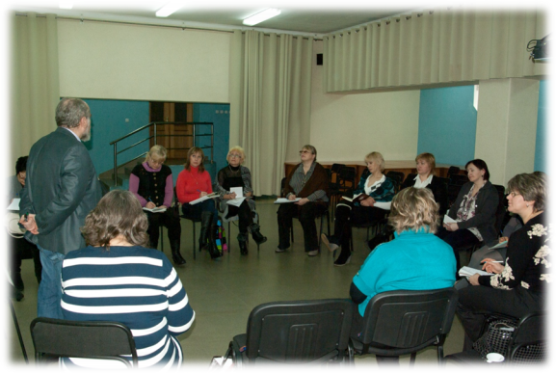

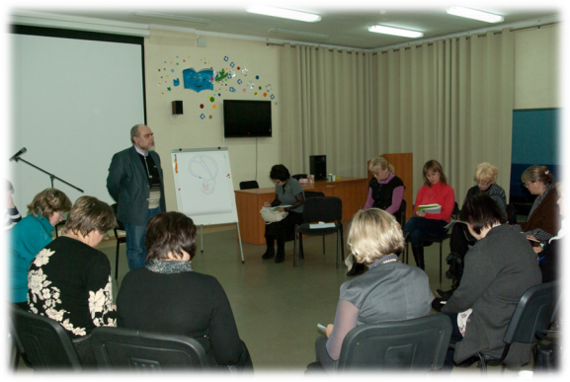

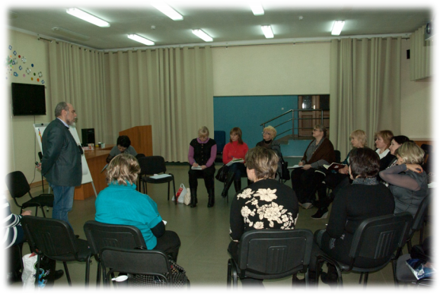

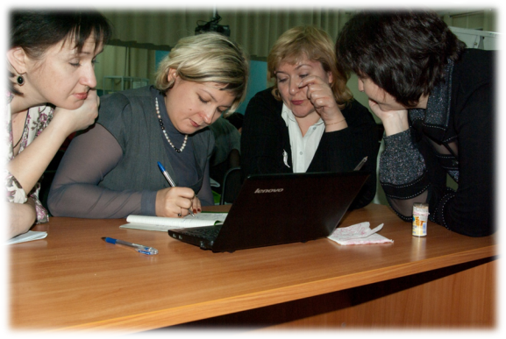

2.3. Круглый стол с привлечением специалистов Главы администрации НГО, комитета по делам молодежи, семьи, спорту и социальным программам, представителей общественных организаций пенсионеров города, депутата думы НГО на тему « Поддержка и содействие городской программы массовой социально-психологической помощи населению».

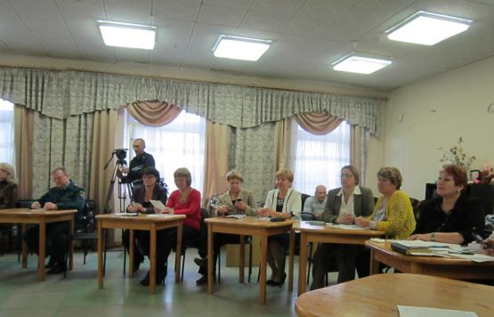

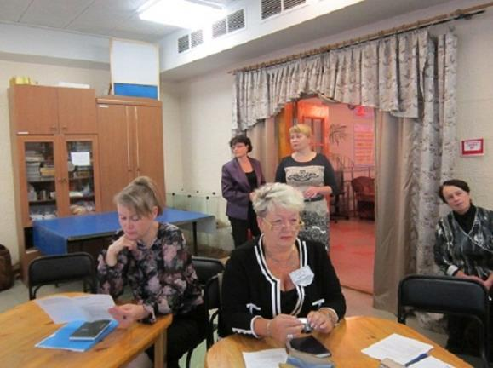

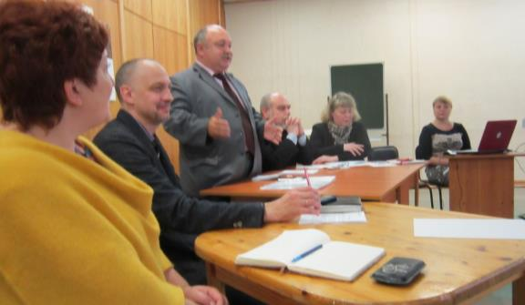
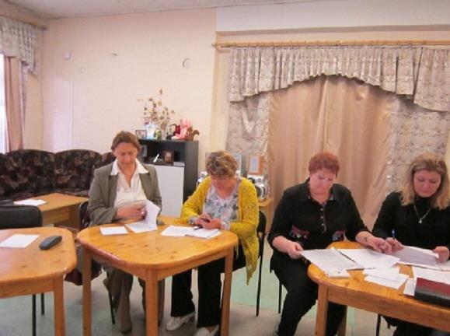

2.4.Онлайн встреча пенсионеров (будущих волонтеров) ПОНП УЭХК и клуба «Добрые встречи» с психотерапевтом Сандомирским М.Е. на тему: «Исследование социально-психологического «климата» населения г. Новоуральска.

Опрос населения «Городской социально-психологический портрет» даст возможность выявить социально-психологическое состояние жителей г. Новоуральска, что поможет работать дальше по проекту «Массовая социально-психологическая помощь населению».
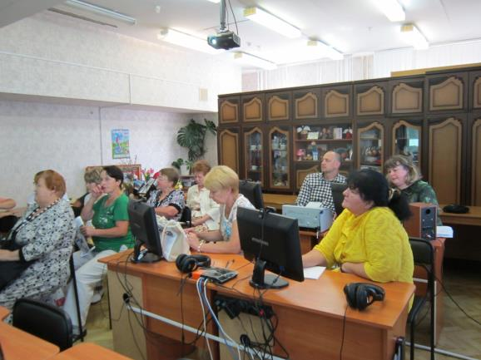

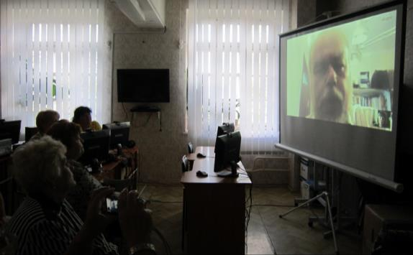

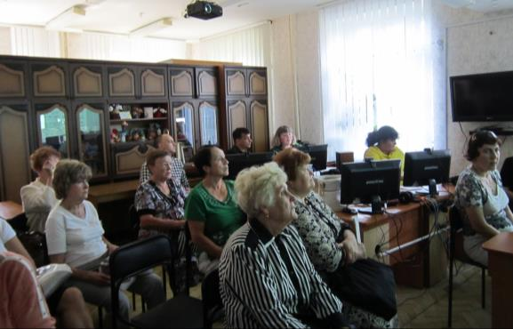

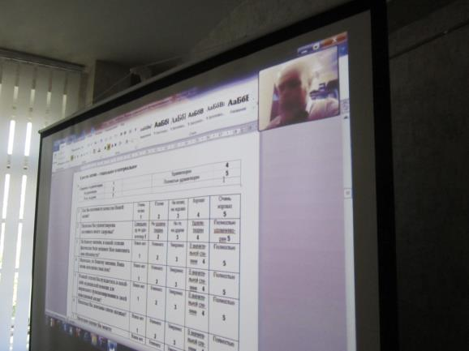

Анкета «Исследование состояния здоровья и качества жизни» носит анонимный характер и содержит три раздела:
1. Исследование состояния физического здоровья;

Исследование состояния здоровья и качества жизни

№ _____________ | Пол (обвести кружком ) | МУЖ | ЖЕН | Год рождения 19______

Семейное положение  (нужное обвести) | Нахожусь в браке (любая форма брака) | Не в браке – разведен(а) | Не в браке – вдов(а) | Не в браке – никогда не был(а)

Дети, количество _______

Несовершеннолетие дети (обвести) | Нет | Есть, основное время проживают со мной | Есть, основное время проживают не со мной, в моем городе | Есть, основное время проживают не со мной, в другом городе

Совершеннолетние дети (обвести) | Нет | Есть, проживают со мной | Проживают отдельно, в моем городе | Проживают отдельно, в другом городе

Образование (обвести) | Неполное  среднее | Среднее | Среднее специальное | Незаконч.  высшее | Высшее | Несколько высших

Работа  (обвести) | Работаю по найму | Предпри  ниматель | Временно не работ. (поиск) | Не рабо-  таю, дом. занятость | Пенсио-  нер, не работаю | Пенсио-  нер,  работаю | Инвалид  ность,  не работаю | Инвалид  ность,  работаю

Материальная обеспеченность (нужное обвести) | Ниже средней | Средняя | Выше средней

Состояние здоровья: Состоите ли на диспансерном учете или длительно лечились по поводу заболеваний (обвести номер в соответствующем квадрате)
1 | Ревматических | 6 | Желудочно-кишечных | 11 | Неврологических
2 | Опухолевых | 7 | Почек | 12 | Гинекологических
3 | Сердца | 8 | Глаз | 13 | Эндокринологических
4 | Уха, горла, носа | 9 | Кожи | 14 | Психических
5 | Легких | 10 | Аллергических

Дальнейшие вопросы касаются Вашего здоровья и самочувствия. Отвечая на вопрос, выберите один из вариантов ответа и впишите его в соответствующий квадрат на бланке ответов:
1 – если то, что указано в вопросе, для вас нехарактерно и за последний год никогда не было
2 – если бывало очень редко
3 – если бывает временами
4 – если бывает часто
5 – если за последний год бывает почти постоянно или всегда

 | Беспокоят ли вас:
1 | Повышенная потливость, повышенная влажность кистей рук или стоп?
2 | Отмечаете ли Вы у себя постоянно усиленную потливость всего тела
3 | Приливы внезапного жара?
4 | Ощущения покраснения лица и шеи?
5 | Ощущения онемения в руках и ногах, возможно усиливающиеся ночью
6 | Ощущения покалывания в руках и ногах?
7 | Ощущения "ползания мурашек" по спине?
 | Бывает ли у вас в условиях комфортной температуры воздуха (в теплое время года или в теплом помещении):
8 | Ощущение зябкости?
9 | Озноб, сопровождающийся мышечной дрожью?
10 | Мышечная дрожь без озноба, сама по себе

2. Исследование качества жизни – социального и материального
Качество жизни – социальное и материальное

Совершенно не удовлетворен. | 1 |  | Удовлетворен | 4
Не удовлетворен | 2 |  | Полностью удовлетворен | 5
Ни то, ни другое | 3

1 | Как Вы оцениваете качество Вашей жизни? | Очень плохо  1 | Плохо  2 | Ни плохо,  ни хорошо  3 | Хорошо  4 | Очень хорошо  5
2 | Насколько Вы удовлетворены состоянием своего здоровья? | Совершен-но не удо-влетвор.1 | Не удовле-творен  2 | Ни то,  ни другое  3 | Удовле-творен  4 | Полностью удовлетво-рен 5
3 | По Вашему мнению, в какой степени физические боли мешают Вам выполнять свои обязанности? | Вовсе нет  1 | Немного  2 | Умеренно  3 | В значите-  льной сте-пени 4 | Полностью  5
4 | Насколько, по Вашему мнению, Ваша жизнь наполнена смыслом? | Вовсе нет  1 | Немного  2 | Умеренно  3 | В значите-  льной сте-пени 4 | Полностью  5
5 | В какой степени Вы нуждаетесь в какой-либо медицинской помощи для нормального функционирования в своей повседневной жизни? | Вовсе нет  1 | Немного  2 | Умеренно  3 | В значите-  льной сте-пени 4 | Полностью  5
6 | Насколько Вы довольны своею жизнью? | Вовсе нет  1 | Немного  2 | Умеренно  3 | В значите-  льной сте-пени 4 | Полностью  5
7 | Насколько хорошо Вы можете концентрировать внимание? | Вовсе нет  1 | Немного  2 | Умеренно  3 | В значите-  льной сте-пени 4 | Полностью  5
8 | Насколько безопасно Вы чувствуете себя в повседневной жизни? | Вовсе нет  1 | Немного  2 | Умеренно  3 | В значите-  льной сте-пени 4 | Полностью  5
9 | Насколько здоровой является физическая среда вокруг Вас? | Вовсе нет  1 | Немного  2 | Умеренно  3 | В значите-  льной сте-пени 4 | Полностью  5
10 | Достаточно ли у Вас энергии для повседневной жизни? | Вовсе нет  1 | Немного  2 | Умеренно  3 | В основном 4 | Полностью  5
11 | Способны ли Вы смириться со своим внешним видом? | Вовсе нет  1 | Немного  2 | Умеренно  3 | В основном 4 | Полностью  5
12 | Достаточно ли у Вас денег для удовлетворения Ваших потребностей? | Вовсе нет  1 | Немного  2 | Умеренно  3 | В основном 4 | Полностью  5
13 | Насколько доступна для Вас информация, необходимая в Вашей повседневной жизни? | Вовсе нет  1 | Немного  2 | Умеренно  3 | В основном 4 | Полностью  5
14 | В какой мере у Вас есть возможности для отдыха и развлечений? | Вовсе нет  1 | Немного  2 | Умеренно  3 | В основном 4 | Полностью  5
15 | Насколько легко Вы можете добраться до нужных Вам мест? | Очень плохо | Плохо | Ни плохо,  ни хорошо | Хорошо | Очень хорошо
16 | Насколько Вы удовлетворены своим сном? | Совер-шенно не удовлет-ворен 1 | Не удовле-творен  2 | Ни то,  ни другое  3 | Удовле-творен  4 | Полностью удовле- творен  5

3. Исследование качества жизни – психологического.
Качество жизни – психологическое

Совершенно не согласен | 1 |  | Скорее согласен | 4
Скорее не согласен | 2 |  | Совершенно согласен | 5
Ни то, ни другое | 3

Часть 1

1 | Я легко вступаю в контакт с людьми
2 | Я беспокоюсь по поводу мелочей
3 | Я часто говорю с незнакомыми людьми
4 | Я чувствую себя несчастным (ой)
5 | Я легко раздражаюсь
6 | Мне мешает замкнутость в ситуации взаимодействия с людьми
7 | Порой я мрачно смотрю на вещи
8 | Мне трудно начинать разговор
9 | Я бываю в плохом настроении
10 | Я – человек закрытый
11 | Я держу других людей на расстоянии
12 | Я беспокоюсь о разных вещах
13 | Мой эмоциональный тонус снижен
14 | Я не нахожу, о чем поговорить с окружающими людьми
15 | Когда я плачу, я всегда знаю, почему
16 | Мечты – это потеря времени
17 | Я хотел бы быть не таким застенчивым
18 | Я часто затрудняюсь определить, какие чувства испытываю
19 | Я часто мечтаю о будущем
20 | Мне кажется, что я так же легко способен заводить друзей, как и другие
21 | Знать, как решать проблемы более важно, чем понимать причины этих решений
22 | Мне трудно находить правильные слова для своих чувств
23 | Мне нравится ставить людей в известность о своей позиции по тем или иным вопросам
24 | У меня бывают физические ощущения, которые непонятны даже докторам
25 | Мне недостаточно знать, что привело к такому результату, мне необходимо знать, почему и как это происходит
26 | Я способен с лёгкостью описать свои чувства
27 | Я предпочитаю анализировать проблемы, а не просто их описывать
28 | Когда я расстроен, я не знаю, испуган ли я, печален или зол
29 | Я часто даю волю воображению
30 | Я провожу много времени в мечтах, когда не занят ничем другим
31 | Меня часто озадачивают ощущения, появляющиеся в моём теле
32 | Я редко мечтаю
33 | Я предпочитаю, чтобы всё шло само собой, чем понимать, почему всё произошло именно так
34 | У меня бывают чувства, которым я не могу дать вполне чёткое определение
35 | Очень важно уметь разбираться в эмоциях
36 | Мне трудно описывать свои чувства по отношению к людям
37 | Люди мне говорят, чтобы я больше выражал свои чувства
38 | Следует искать более глубокое объяснение происходящему
39 | Я не знаю, что происходит у меня внутри
40 | Я часто не знаю, почему сержусь
41 | Мне порой не хватает выдержки
42 | Если мои желания мешают мне, то я умею их подавлять
43 | Родители, как более зрелые люди, должны устраивать семейную жизнь своих детей

2.5. Организация семинара для психологов ГБУ СОН КЦСОН Свердловской области на тему «Быстрые техники рефлекторной психокоррекции в социальной работе» с последующим вручением участникам семинара сертификатов.
Ведущий - психотерапевт Сандомирский М. Е.
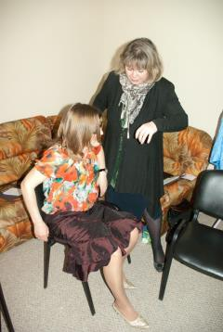
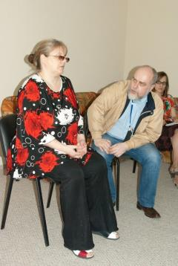

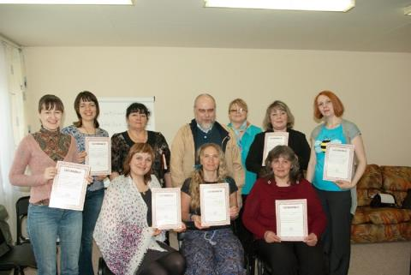

2.6. Обучающее занятие для волонтёров приёмам защиты от стресса, 11 сентября 2013г.
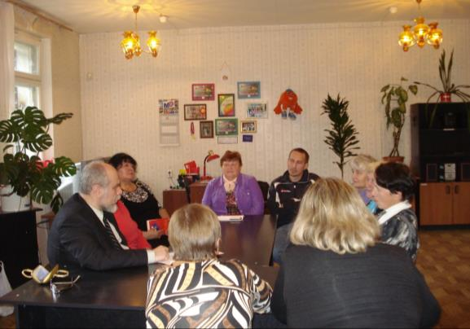

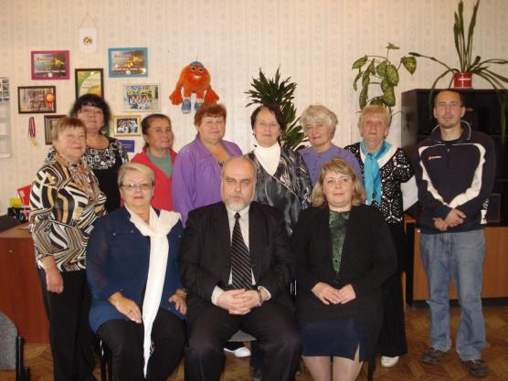

2.7. Семинар для населения НГО «Здоровье своими руками», 5 ноября 2013г.
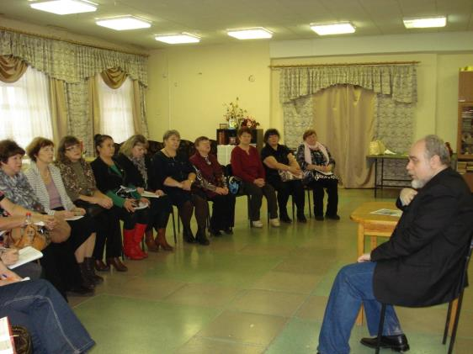

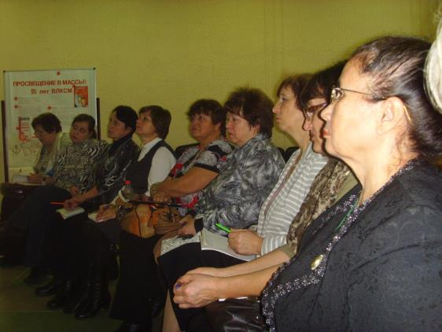

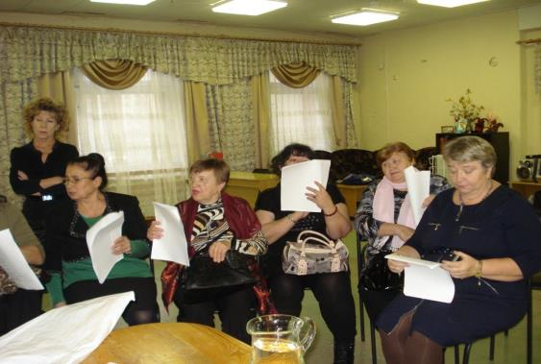
2.8. Обучающее занятие для волонтёров по заполнению анкет, 5 ноября 2013г.

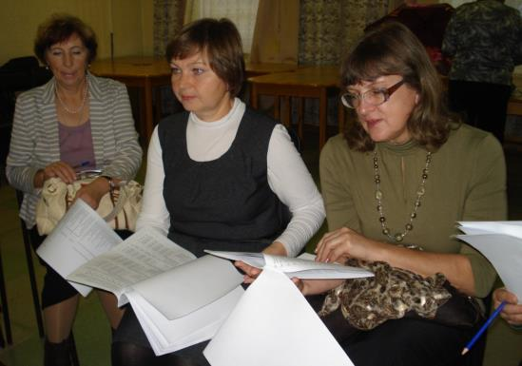

2.9.Еженедельное консультирование психологом Дедюхиной Е.П. волонтёров по текущим вопросам проекта

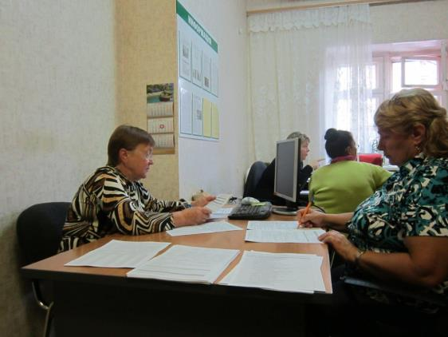

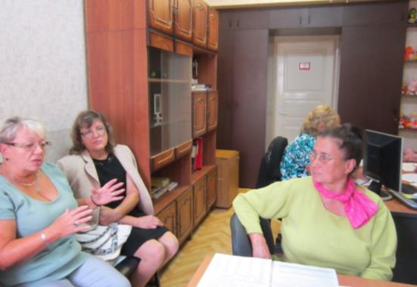

3.Занятия в сенсорной комнате « Обучение навыкам релаксации».

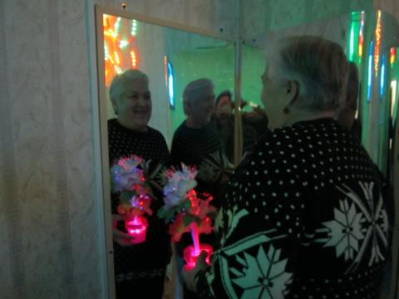

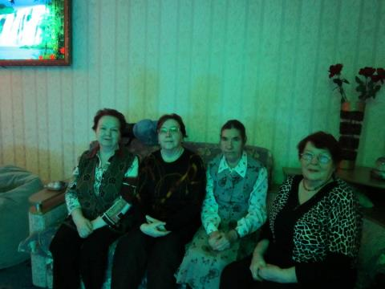

Ожидаемый результат:
1. Предоставление населению общедоступной социально-психологической информации, помощи по профилактике стрессов, позитивному отношению к жизни, социальному оптимизму и уменьшению социальной напряженности в обществе.
2. Организация последующих регулярных групповых занятий по саморегуляции и массовой психологической помощи.

Концептуальную основу составляет концепция обучения населения психологической самопомощи (psychoeducation) с созданием постоянно действующих сообществ психологической поддержки, функционирующих преимущественно на волонтерской основе, с участием общественных организаций.

Методическая основа - метод психологической самопомощи РеТри (зарегистрирован в 2001 г., принят Профессиональной психотерапевтической лигой)
Литература
Сандомирский М.Е. Как справиться со стрессом. 2000
Сандомирский М.Е. Защита от стресса. Физиологический подход к решению психологических проблем. 2001
Сандомирский М.Е. Психосоматика и телесная психотерапия. 2005
Сандомирский М.Е. Защита от стресса. Телесные технологии. 2008
Сандомирский М.Е. Защита от стресса. Работа с подсознанием. 2009

Заключение

Резюмируя, можно сделать вывод, что использование интерактивных методов позволит значительно разнообразить и качественно наполнить работу психолога ГБУ СОН КЦСОН.
В современное время данные методы можно использовать не только преимущественно в образовательной сфере при работе с детьми и подростками, студентами, а также в сфере управления персоналом с сотрудниками среднего возраста, но и в работе с пожилыми людьми.
При рассмотрении практической деятельности психолога ГБУ СОН КЦСОН следует сделать вывод о том, что:
- Ключевыми моментами занятий в клубе психологической взаимной поддержки, участие в семинарах является мобилизация духовно-нравственных сил людей, их творческого потенциала, обеспечение им эмоциональной стабильности при взаимодействии с отрицательными сторонами жизни российского общества, сочетаемое с формированием в них веры в собственные силы и возможности отношения не снисхождения, а уважения и восхищения.
- Групповые занятия могут быть полезны, когда люди объединены общими заботами и интересами, разделяют проблемы друг друга, могут использовать группу для получения информации и организации поддержки.
Душевные проблемы, трудности общения и взаимопонимания, вопросы о ценности и смысле пройденного жизненного пути – это та реальность, которая волнует наших людей. Ответы на эти вопросы каждый человек должен найти для себя сам. Занятия в психологических клубах/группах создают благоприятную, динамическую среду для поиска ответа на вечные вопросы человеческой души. Этот ответ не единственный и не абсолютный, но многим он поможет. Люди, посетившие занятия психологического клуба/группы, часто становятся немного другими: более мудрыми, потому что они лучше познали себя.

